附件2

城市轨道交通装备产品认证专员培训

报名回执表
单位名称
联系人 |  |  |  |  | 联系电话
姓名 | 性别 | 学历 | 职务 | 职称 | 手机号码 | 微信号（建立交流群） | 邮箱 | 期次
 |  |  |  |  |  |  |  | 第（ ）期
 |  |  |  |  |  |  |  | 第（ ）期
 |  |  |  |  |  |  |  | 第（ ）期
 |  |  |  |  |  |  |  | 第（ ）期
开 具  发 票  信 息 | 发票抬头： 纳税人识别号：  地址及电话： 开户行及账号：  发票邮寄地址： 发票种类： □增值税专用发票 □增值税普通发票
酒 店  信 息 | 1.校内酒店名称：西南交大湖山宾馆（培训酒店） 预定电话：0833-5198510 手机：13980870098 张经理  标准间：220元/间/天，豪华大床房：480元/间/天（均含双早）；  2.校外酒店名称：秀湖山庄（四川省老干部疗养院） 预定电话：0833-5093111 手机：13881368873 彭经理  标准间：180元/间/天，大床房：180元/间/天（均含双早）；  3.校外酒店名称：峨眉山途家斯维登度假公寓（峨眉青庐） 预定电话：0833-2211666 手机：13981390705 黄经理  标准间：180元/间/天，大床房：180元/间/天（不含早餐，可在湖山宾馆用早餐10元/餐）。
备 注 | 1.午餐、晚餐由会务组统一提供，用餐地点为湖山宾馆；  2.峨眉山站及3家酒店的位置信息请见下图；  3.请于8月18日前将此表发至邮箱：msh@camet.org.cn。 联系人：郭洪玮 010-83935765 15192628362（微信同号）

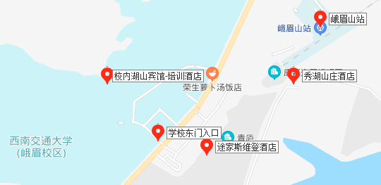
从峨眉山站到秀湖山庄酒店步行约需8分钟，到途家维斯登酒店步行约需10分钟，到湖山宾馆步行约需15-20分钟；从秀湖山庄酒店到湖山宾馆步行约需15分钟，从途家维斯登酒店到湖山宾馆步行约需12分钟。

